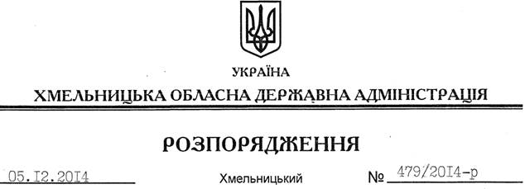

Про забезпечення часткової оплати вартості тимчасового проживання громадян, які переміщуються з тимчасово окупованої території та району проведення антитерористичної операції

На підставі статей 6, 39 Закону України “Про місцеві державні адміністрації”, розпорядження Кабінету Міністрів України від 16 жовтня 2014 року № 1068-р “Про забезпечення часткової оплати вартості тимчасового проживання громадян, які переміщуються з тимчасово окупованої території та району проведення антитерористичної операції”:
1. Визначити Департамент економічного розвитку і торгівлі обласної державної адміністрації розпорядником бюджетних коштів, які виділені з резервного фонду Державного бюджету України Хмельницькій облдержадміністрації у сумі 73,4 тис.грн. для часткової оплати вартості тимчасового проживання громадян, які переміщуються з тимчасово окупованої території та району проведення антитерористичної операції.
2. Департаменту економічного розвитку і торгівлі обласної державної адміністрації подати до 23 грудня 2014 року облдержадміністрації звіт про використання бюджетних коштів, виділених згідно з цим розпорядженням, для подальшого інформування Міністерства економічного розвитку і торгівлі, Міністерства фінансів та Державної казначейської служби України.
3. Контроль за виконанням цього розпорядження покласти на заступника голови обласної державної адміністрації відповідно до розподілу обов’язків.

Перший заступник
голови адміністрації О.Симчишин

